Консультация по обществознанию
Автор: Мурзагалиева Акслу Бахткалиевна
Организация: МОУ-СОШ №6 г. Маркс
Населенный пункт: г. Маркс
Тема. Подготовка к ЕГЭ по обществознанию. Разбор типовых заданий №22, 24 по теме «Форма государства».
Цель занятия: способствовать более качественной подготовке к итоговой аттестации в форме единого государственного экзамена.
Образовательная: познакомить с методикой выполнения задания №22,24, закрепить знания по теме по теме «Форма государства».
Развивающая: формирование навыков решения типовых заданий и заданий повышенной сложности, развивать умение правильно оформлять решения заданий.
Воспитательная: воспитывать положительное отношение к различным формам контроля, способствовать повышению личной мотивации и желания быть успешным.
Задачи:
-повторение знаний по теме;
-формировать умения выполнения заданий №22,24;
-применение знаний по теме «Форма государства», в процессе выполнения №22, 24;
-разобрать критерии оценивания заданий №22,24.

Оборудование: мультимедийный проектор
Ход занятий.
I.Орг. момент.
II.Вводная часть.
Учитель. Презентация слайд №1-3
Обществознание — это наиболее выбираемый предмет в 9 и 11 классе для сдачи экзаменов, т.к. во многих учебных заведениях требуются при поступлении. Многие учащиеся считают его наиболее простым, но это мнение ошибочно. Ежегодно происходит усложнение заданий, более жесткими становятся критерии оценивания заданий. Поэтому от ребят требуется системная и длительная подготовка. Идет борьба за каждый балл.
Поэтому учащимся необходимы не только прочные знания по предмету, но и четкое следование технологии выполнения типовых заданий.
III. Основная часть занятия
Учитель.
Сегодня мы закрепим знания по теме «Форма государства», а также познакомимся как их применить при выполнении заданий №22.24

1. Составление сложных развернутых планов, задание №24
Презентация слайд №4-7

Главное – мысленно представить изученный материал и последовательно изложить содержание предложенной темы.
При составлении сложного плана можно воспользоваться следующими рекомендациями:
1) представьте содержание обществоведческого курса, раскрывающее данную проблему;
2) разделите это содержание на смысловые части, выделив в каждой из них главную мысль;
3) озаглавьте каждую часть;
4) в каждой части выделите несколько положений, развивающих главную мысль;
5) проверьте, не совмещаются ли пункты и подпункты плана, связан ли последующий пункт плана с предыдущим, полностью ли отражено в них основное содержание темы;
6) в случае необходимости внесите корректировки;
7) помните, что план должен охватывать основное содержание темы;
8) в заголовках (пунктах или подпунктах плана) нежелательно повторять сходные формулировки.
Критерии оценивания задания № 24

24.1- Раскрытие темы по существу- 3б.
24.2- Корректность формулировок пунктов и подпунктов плана-1б.
Максимальный балл----4б
Составляем сложный план. Презентация слайд № 9-14

Используя обществоведческие знания, составьте сложный план, позволяющий раскрыть по существу тему «Формы государства».

- 1. Что такое форма государства?
- 2. Форма правления
2.1 Республика и её виды
2.2 Монархия и её виды
- 3. Форма государственного устройства
3.1 Унитарное государство и его признаки
3.2 Федерация и его признаки
3.3 Конфедерация и его признаки
- 4. Политический режим
4.1 Демократический режим
4.2 Авторитарный режим
4.3 Тоталитарный режим

2. Выполняем задание №22, задания-задачи.
Презентация слайд №15-16
Задание базового уровня сложности требует применения усвоенных знаний в конкретной ситуации, в контексте определённой проблемы.
В зависимости от содержания условия можно выделить задачи, условия которых содержат:
-проблемное высказывание (суждение);
-смоделированную социальную ситуацию правового, экономического, бытового и иного характера;
-конкретный реальный социальный факт или соответствующее явление.

По характеру требований (вопросов) могут быть выделены задачи, которые требуют подводить данные условия под общее понятие (от частного к общему), объяснять существующие взаимосвязи.

Полный ответ на задание 22 содержит четыре элемента (ответы на четыре самостоятельных вопроса или комбинация ответов на вопросы и объяснений/комментариев/примеров…). Поэтому, ознакомившись с условием задания, определите эти четыре элемента. Помните, что один элемент может включать в себя несколько аспектов
Критерии оценивания задания №22
Правильно даны ответы на четыре вопроса----------------------4б
Правильно даны ответы только на три любых вопроса--------3б
Правильно даны ответы только на три любых вопроса--------2б
Правильно дан ответ только на один любой вопрос------------ 1б
Приведены рассуждения общего характера,
не соответствующие требованию задания. -----------------------0б
ИЛИ Ответ неправильный
Максимальный балл----------------------------------------------------4б

Презентация слайд №17-18
Задание 22
Конституция государства Z закрепляет приоритет прав и свобод человека и гражданина, механизмы их защиты. В государстве Z существует свободная конкуренция политических партий, принцип разделения властей (2) реализован в построении государственного аппарата Законодательную власть осуществляет парламент, а всенародно избираемый глава государства формирует правительство и возглавляет исполнительную власть. (1)
Абсолютное большинство мест в парламенте государства Z принадлежит партии, которая провозглашает священность и неотчуждаемость естественных прав личности, равноправие всех граждан, ценность свободной рыночной экономики, неприкосновенность частной собственности, свободу предпринимательства(3).
Гражданин N. был избран руководителем регионального отделения данной партии. (4)
Он уделяет большое внимание работе с избирателями, и за время его руководства региональным отделением число сторонников партии в регионе увеличилось в пять раз.
Какова форма правления государства Z? (Дайте полное название). Какой политический режим установился в государстве Z? Какой идеологии придерживаются сторонники партии, имеющей абсолютное большинство мест в парламенте государства Z? К какому типу в зависимости от способа легитимации (узаконения) власти можно отнести лидерство гражданина
ответ
1) ответ на первый вопрос с пояснением: президентская республика;
(ответ республика не учитывается)

2) ответ на второй вопрос: демократический политический режим / демократия;

3) ответ на третий вопрос: либеральная;

4) ответ на четвёртый вопрос, например,: легальный / легально-рациональный / рациональный.

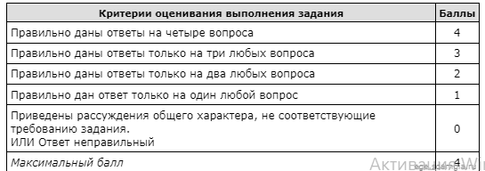

Презентация слайд №19-20
Задание № 22
В государстве Z правительство формируется партией, победившей на выборах в Законодательное Собрание, и ответственно перед ним; премьер-министр является главой исполнительной власти (1), президент избирается Законодательным Собранием. В стране регулярно проходят всеобщие, равные, прямые выборы на альтернативной основе и с тайным голосованием. Права и свободы граждан гарантированы(3). Государство Z включает в себя территории субъектов, обладающих частичным суверенитетом. Законодательное Собрание имеет двухпалатную структуру (2), субъекты имеют право принятия собственной конституции.
На основе приведённых фактов сделайте вывод о форме государства Z.
(Сначала укажите элементы формы государства, а затем конкретизируйте каждый из них для государства Z.)
Ответ
1) форма правления — парламентская республика;
(Указание только республики (без уточнения) не засчитывается при оценивании.)
2) форма государственного устройства — федерация;
3) политический режим — демократический

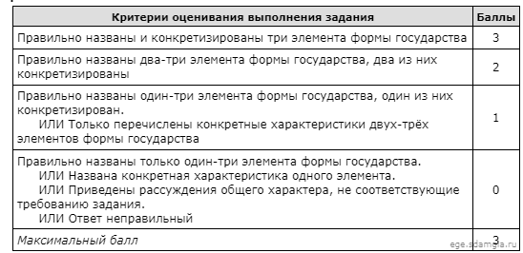

IV. Закрепление
Самостоятельная работа с типовыми заданиями №22
V. Подведение итогов.
Презентация слайд №21
VI. Домашнее задание
Решение типовых заданий №22, 24 на сайте «Решу ЕГЭ».

